大千世界妙事多
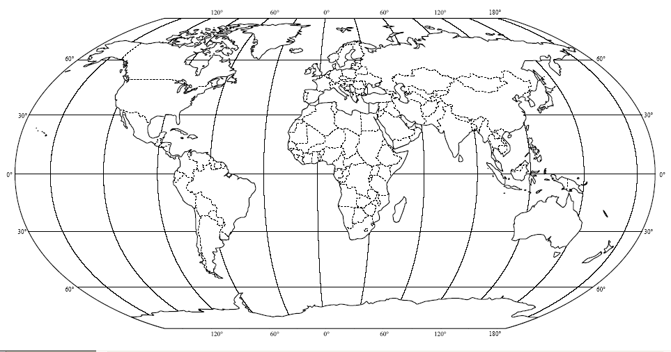
＊請將新聞發生地點塗上顏色，再將新聞浮貼在旁邊。
＊請寫出4W (先圈出來再寫)
Who(誰)：_______________________________________________________
 Where(地)：______________________________________________________
 What(事)：_______________________________________________________
 Why(為什麼)：__________________________________________________
＊請幫這篇新聞取個新標題：______________________________
＊為什麼你喜歡這篇新聞：
__________________________________________________________________
＊請將這篇新聞唸3遍，再跟家人或同學分享。

二年智班 姓名：_________ 家長簽名：___________ 日期：______

